智能纪要：图形化工具版本迭代问题协调会 2026年6月24日
会议主题：图形化工具版本迭代问题协调会
会议时间：2026年6月24日（周三） 14:53 - 16:18 （GMT+08）
参会人：@潘文彬@代金龙@刘洋@余弘玲@赵煜坤

智能会议纪要由 AI 生成，可能不准确，请谨慎甄别后使用

总结
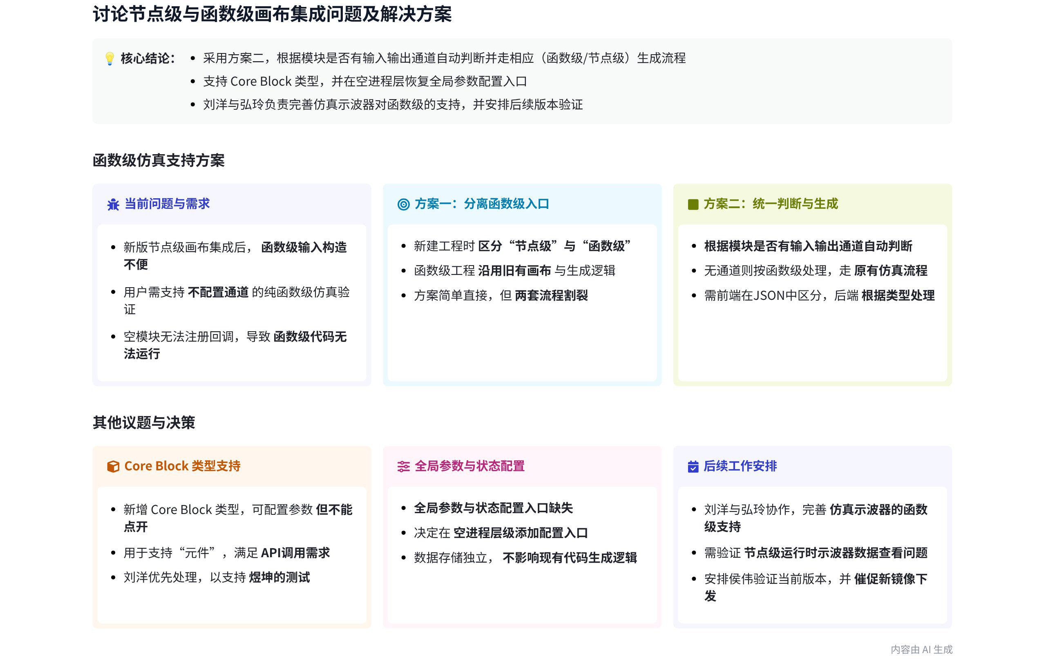
本次会议围绕产品代码生成、仿真示波器功能、全局参数配置等问题展开讨论，确定了代码生成区分节点级和函数级的方案，调整仿真示波器功能，明确全局参数配置位置，并安排后续接口讨论，内容如下：
- 代码生成问题讨论
- 现有问题分析
- 函数级与节点级兼容性问题：将节点集引入后，现有的函数级特性兼容不佳。如原本在函数级可在画布上拉取变量给模块输入，现在虽能看到变量和接示波器，但无法在该层输入，只能通过公告方式，或硬改模块将输入去掉改为常量输入。  - 消息通道缺失问题：输入通道缺少对应的消息，导致输入不便。如 ACC 通道没有导入代码仓，导入代码仓后会有预置消息，但可能没有当前所需的 CC 内容。需导入宁乐发的库，其中包含盘古框架的内容，该框架有函数级框架相关配置。 | 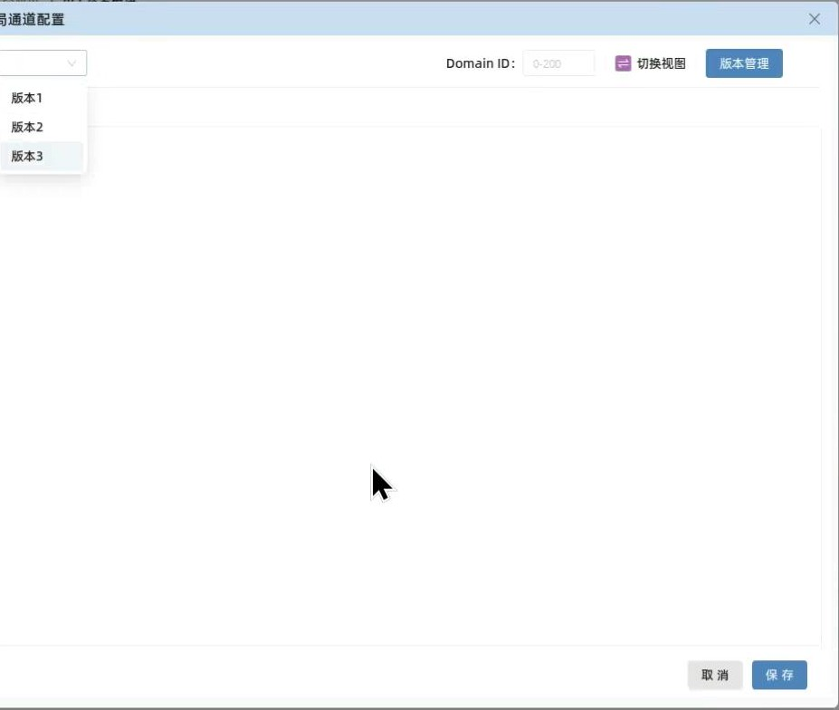  全局通道配置界面（来自共享）
- 解决方案探讨
- 区分节点级和函数级生成：提出根据模块是否有输入输出通道来区分节点级和函数级生成。若有输入通道则为节点级，无则为函数级。前端在提供 JSON 时进行区分，生成代码时根据不同的 JSON 走不同通道。也可让用户在生成代码时自行选择生成函数级还是节点级代码。
- 空模块处理方案：对于空模块，若没有输入通道，可采用函数级生成方式。一种思路是约定空模块为函数级，自动退到函数级生成；另一种是构建一个类似定时器的节点（Timer 节点），通过定时器触发仿真，但此方案难度较大。  - 简化用户操作方案：考虑在软件上增加下拉按钮让用户选择函数级或节点级生成，但为减少工作量，最终倾向根据空模块直接判断生成类型，空模块走函数级，非空模块走节点级。同时，为避免多节点情况下的复杂判断，可在画布上增加函数级代码生成按钮，让用户明确选择生成类型。 | 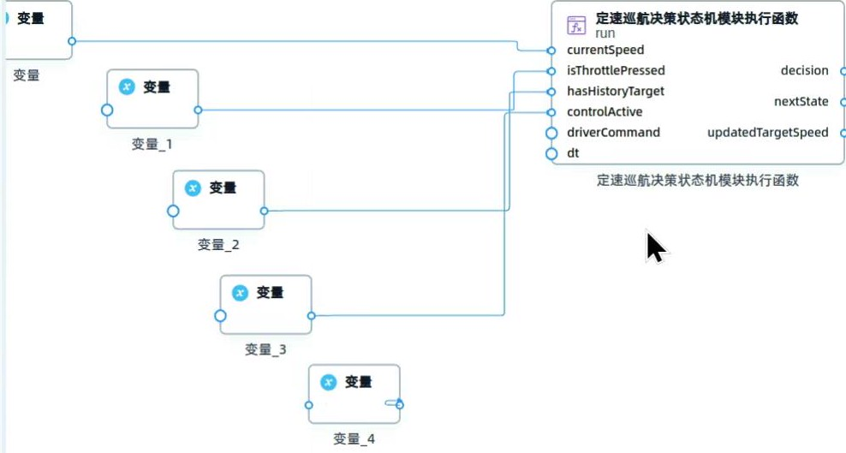  空模块与函数级流程图（来自共享）
- 仿真示波器功能调整
- 功能现状及问题
- 与函数级绑定问题：目前仿真示波器与函数级生成绑定，在节点级运行时无法看到内容，影响问题定位功能。
- 输入输出信息查看问题：在节点级运行过程中，用户希望能看到输入和输出信息，但现有方式无法满足。
- 解决方案确定
- 功能分离与补全：将仿真示波器的函数级功能补全，在仿真示波器里实现函数级代码生成，节点级保持不变。弘玲和刘洋一起修改代码，刘洋需仔细查看并给弘玲提供意见。
- 节点级运行查看方案：在节点级运行过程中，若想查看仿真示波器内容，可通过将 log 写入文件的方式显示。
- 全局参数配置问题
- 问题提出：赵煜坤提出全局参数和状态在使用过程中很重要，如 ACC 调参经常用到，若用常量调参较费劲，全设为全局参数测试算法调参更方便，但目前 c - process 没有对应的入口。
- 解决方案探讨
- 配置位置选择：考虑将全局参数和状态加在空进程。虽然之前加在进程级别是临时处理，且扫描生成时无法将其绑定到对应进程，但代码生成可能无需修改，只是修改 common 下面记录全局变量的 JSON。大家认为加在空进程可行，煜坤也表示只要能用即可。  - 局部参数替代方案：目前 ACC 模块使用的是局部参数，煜坤可先在 ACC 模块配局部参数，效果与全局参数相同，后续获取时改为获取局部参数。 |  | 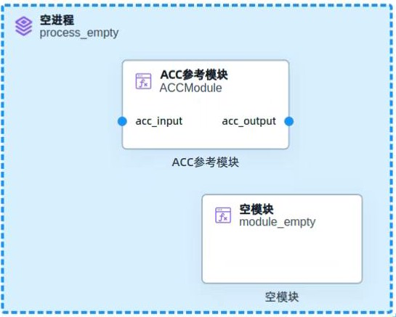  空进程配置界面（来自共享）
- 其他问题讨论
- core block 处理：刘洋提到雪建老师要求在 codegen 里加一个 core block 的处理，该类型能配置但不能点开，带有参数，类似原子组件，但之前的 Atomic block 已被使用，目前系统未兼容此类型。潘文彬让刘洋先处理该问题，因其影响赵煜坤使用。
- 仿真系统说明：会议介绍了有两套仿真系统，一套是 carla 仿真系统，输入输出对接 carla，是最终目标节点；另一套是针对函数的仿真，可在仿真示波器里查看函数单元测试用例的结果。目前节点级代码生成时，画布里的仿真示波器无法展示内容，后续若有时间可做一个阉割版的示波器，只展示消息和记录。
- 通道配置说明：潘文彬解释通道是消息中间件，用于节点间通信。目前通道配置一般通过写预置的 PB 消息代码，生成代码后在图形化时勾选，使用时订阅通道，将通道里的字段拖到函数级画布上即可。
- 版本验证安排：因当前版本问题较多，潘文彬询问侯伟是否有时间验证该版本。
- 新 Ubuntu 版本：刘洋询问宁乐发新 Ubuntu 的时间，潘文彬表示宁乐还在考，文件大小为 15 G，代金龙提醒导入时将名称改成 W6 加下划线及其他内容，避免被识别为镜像快照导致 tag 异常，潘文彬会让宁乐修改。
- 接口讨论安排：潘文彬将定腾讯会议，拉李兵讨论接口事宜。
- 后续工作计划
- 代码修改：弘玲和刘洋一起修改仿真示波器代码，补全其函数级功能，刘洋仔细查看并给弘玲提供意见。
- core block 处理：刘洋先处理在 codegen 里加 core block 的问题。
- 全局参数配置尝试：尝试将全局参数和状态加在空进程。
- 版本验证：询问侯伟是否有时间验证当前版本。
- 新 Ubuntu 跟进：潘文彬催宁乐加快考新 Ubuntu 进度，并让其修改名称。
- 接口讨论：潘文彬定腾讯会议拉李兵讨论接口事宜。
[该类型的内容暂不支持下载]

待办
- 视频发送：将录制的 ACC 配置过程，包括扫描、点击查看等操作的视频发送给大家 @潘文彬
- 函数级入口思考：思考是否要增加一个函数级的画布入口，以解决空模块代码生成及函数级代码放置问题 @潘文彬
- 示波器仿真完善：测试在节点级和函数级代码生成模式下，示波器的仿真编译是否可行，将输入换成常量或变量构建数据，参考金龙思路；查看如何在节点级融入仿真示波器，补全函数级功能，今日完成添加；余弘玲和刘洋对齐设置，打包时放入文件（来自潘文彬） @余弘玲
- core block 处理：在 codegen 里添加 core block 类型的处理，确保赵煜坤的测试能够正常进行，因该元件主要用于 API，否则测试无法开展（来自潘文彬） @刘洋
- 版本测试询问：询问侯伟是否有时间对当前存在较多问题的版本进行测试 @潘文彬
- 系统文件催促：催促宁乐发送新的 Ubuntu 系统文件至群里，将文件名称改为 W6_后续随便跟其他，由潘文彬下载至 U 盘，刘洋到门口接收用于代码编译 @刘洋 @潘文彬
- 接口会议组织：组织腾讯会议，拉上赵煜坤、李兵等人，讨论接口相关事宜 @潘文彬
[该类型的内容暂不支持下载]

相关链接
- 妙记：潘文彬的视频会议
- 文字记录
- 图形化工具版本迭代问题协调会 2026年6月24日

